Izrada konceptualne mape
Što je konceptualna mapa?
Konceptualna mapa je dijagram (shema, prikaz) koji pokazuje vezu između različitih pojmova. Pojmovi su povezani strelicama, u razgranatu strukturu. Veza između pojmova je, radi lakšeg razumijevanja, povezana riječima (nalaze se na strelicama) kao npr. rezultira, odnosi se ili potrebno je ili pojmom koji objašnjava proces.
Zadatak: izradi konceptualnu mapu u kojoj ćeš prikazati povezanost bitnih koncepata/pojmova i procesa prema 4.,5. ili 6. temi iz udžbenika.
Upute za rad (opis zadatka):
1. Otvori poveznicu na neki od predloženih digitalnih alata: https://coggle.it/, https://bubbl.us/ https://popplet.com/, https://www.mindomo.com/dashboard# ili pronađi na http://e-laboratorij.carnet.hr/ neki drugi besplatni alat.

Prije nego odabereš alat u kojem ćeš raditi:
- Isprobaj kako digitalni alati rade; kako se dodaje tekst, slike, kako se mapa objavljuje i dr. Izaberi onaj digitalni alat koji ti se čini najprikladnijim. U svim alatima koristi Free verziju. Ako prvi put koristiš alat klikni na Sign up, a svaki sljedeći put klikni na Log in. Za registraciju ili prijavu koristi Google tj. gmail račun. Želiš li u svom radu koristiti slike prilikom pretraživanja upiši Free Photos ili Free Images ili Free Pictures. Jedna od stranica s besplatnim slikama jest https://pixabay.com/. Obvezno koristi slike s oznakom Creative commons (CC) ili slobodna uporaba ili dijeljenje (neke slike imaju zaštićena autorska prava).
- Pojmove prema vlastitom izboru (ključni pojmovi navedeni su u svakoj temi u udžbeniku, a dodatne možeš pronaći u dodatnim izvorima znanja) međusobno povezuj STRELICAMA u smislenu cjelinu (možeš pisati objašnjenja i na strelice).
- Pojmovi se mogu ukratko objasniti ukoliko autor to smatra potrebnim.
- Alat omogućuje dodavanje slike i videa. Iskoristi učinkovito tu mogućnost.

Nakon izrade mape u digitalnom alatu
- Kopiraj poveznicu i pošalji je učiteljici/učitelju na vrednovanje (u Teamse). Obrati pozornost na to da u postavkama digitalnog alata objavu mape postaviš javno (Public) kako bi bila vidljiva učiteljici/učitelju.
- Prije objave mape i slanja poveznice prouči kriterije vrednovanja i provjeri ima li tvoja mapa sastavnice koje se vrednuju.

Primjer konceptualne mape

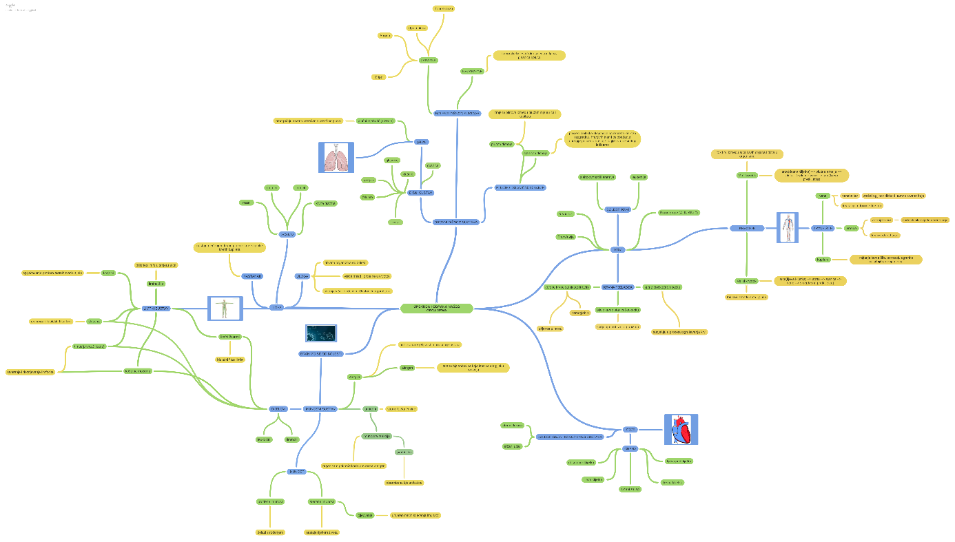

Rubrika za vrednovanje konceptualne mape
 | RAZINE OSTVARENOSTI KRITERIJA
SASTAVNICE | 3 boda | 2 boda | 1 bod
ZASTUPLJENOST  POJMOVA | Uz zadane ključne pojmove iz udžbenika upotrijebljeni su i dodatni pojmovi. | Upotrijebljeni su samo ključni pojmovi iz udžbenika. | Nedostaju i neki od zadanih pojmova.
OBLIKOVANJE SADRŽAJA | Pojmovi su sistematično i točno povezani.  Pojmovi su objašnjeni sažeto, koncizno i znanstveno točno. | Većina pojmova je sistematično i točno povezana. Neki pojmovi su preopširno objašnjeni, s manjim znanstvenim netočnostima. | Većina pojmova nije sistematično i točno povezana. Neki pojmovi nisu objašnjeni, a većina je površno objašnjena.
RAZUMIJEVANJE  KONCEPATA | Veze između pojmova ukazuju na razumijevanje koncepata kao i slijed pojmova. | Neke veze između pojmova i slijed ukazuju na površno razumijevanje nekih koncepata. | Veze između pojmova su minimalne i ne ukazuju na nerazumijevanje koncepata.
GRAFIČKI  PRIKAZ | Pojmovi su poredani pregledno.  Boje i fontovi slova, slike pridonose razumijevanju i vizualnom dojmu mape. | Pojmovi su poredani uglavnom pregledno. Upotreba fontova je prikladna, boje i slike su korištene, više pridonose vizualnom dojmu nego razumijevanju. | Poredak pojmova je nepregledan.  Fontovi slova nisu u potpunosti ujednačeni. Boje i slike nisu korištene ili ne pridonose općem dojmu.
KREATIVNOST | Sadržaji i njihovo oblikovanje su originalni i pobuđuju zanimanje. | Sadržaji i njihovo oblikovanje su klasični i donekle pobuđuju zanimanje. | Većina sadržaja ne pobuđuje zanimanje promatrača.
Prijedlog vrednovanja: 0 – 6=1 7 - 8=2 9 - 11=3 12 - 13=4 14 – 15=5

